Сквозная тема: |  |  |  | Архитектура

Школа: 83 им.Г.Мустафина
Дата: 11.12.2018 |  |  |  | ФИО учителя: Филонова Е.П.
Класс: 3 «А» класс. |  |  |  | Количество присутствующих:  отсутствующих:
Лексическая тема: |  |  |  | Астана — город будущего
Тема урока: |  |  |  | Перенос слов с приставками. Разделительный твёрдый знак после приставок
Цели обучения, которые достигаются на данном уроке (ссылка на учебную программу):
3.1.5.1 строить монологическое высказывание на основе опорного плана и ключевых моментов
3.3.7.7 писать слова с разделительным ъ (после приставок, оканчивающихся на согласную, перед буквами е, е, ю, я)
3.3.7.8 переносить слова с приставками
Развитие  навыков: |  | 1.5 Составление монологического высказывания на заданную тему  3.7 Соблюдение орфографических норм
Критерии успеха (Предполагаемый результат): |  | Все учащиеся смогут:  Составлять монологическое высказывание на заданную тему  Писать с соблюдением орфографических норм  Большинство учащихся смогут:  Составлять монологическое высказывание на заданную тему  Писать с соблюдением орфографических норм, правильно переносить слова с приставками  Работая над этими задачами в паре, проявляя инициативу, мотивируя других учащихся к диалогу.  Некоторые учащиеся смогут:  Составлять монологическое высказывание на заданную тему,  Писать с соблюдением орфографических норм, правильно переносить слова с приставками  Брать на себя лидерские качества в работе группы, оказывать поддержку слабо мотивированным ученикам.
Языковая  цель |  | Основные термины и словосочетания:  Приставки, разделительный твёрдый знак.  Используемый язык для диалога/письма на уроке: русский  Вопросы для обсуждения:  Как переносить слова с приставками и слова с разделительным твёрдым знаком?
Привитие  ценностей |  | Ценности, основанные на национальной идее «Мәңгілік ел»: казахстанский патриотизм и гражданская ответственность; уважение; сотрудничество; труд и творчество; открытость; образование в течение всей жизни.
Межпредметные  связи |  | - Литература * физическая культура * самопознание * трудовое обучение
Навыки  использования ИКТ |  | На данном уроке учащиеся не используют ИКТ
Предварительные  знания |  | Материал 2 класса. 3 класса 1 четверти. Лексика, лексическое значение, грамматическое значение. Однозначные и многозначные слова. Высказывание. Синонимы, антонимы. фразеологизмы, устаревшие слова, омонимы. Окончание, основа слова. Чередование согласных в корне. Сложные слова. Слова с приставками с гласными о-а. Ключевые слова.
Ход урока
Этапы урока, t | Запланированная деятельность на уроке |  |  |  |  | Ресурсы
Начало урока  0-4 | Проверка готовности к уроку. Общая установка на урок. Приветствие учащихся.  – Проверим готовность к уроку.  – Здравствуйте, ребята. Урок русского языка я хочу начать с пословицы: «Кто грамоте горазд, тому не пропасть». Как вы понимаете её значение?  Сообщают о готовности к уроку.  Определяют самоготовность (настроен ли слушать учителя, воспринимать материал урока).
Середина урока  5-10 мин | Актуализация знаний. Целеполагание.  Словарная работа.  Реклама части слова  Работа по учебнику.  (К, И) Минутка чистописания:  Дитя свободы Астана,  Ты - словно розовый бутон,  Тобой гордится вся страна,  И шлют тебе привет-поклон  Могучий Каспий и Урал,  Необозримая Арка  И Алатау, с чьих вершин  Блестят сединами века.  Опора дружбы всех людей,  Ты - символ века, Астана!  Ты - сердце Родины моей,  Ты в моем сердце, Астана!  Астана – гордость и символ обновления Казахстана.  Ааа Ккк  – Найдите слово с приставкой (обновления)  На доске слова:  объявление  объяснение  объём  объехать  – Слова на доске тоже имеют приставку об-, но после приставки следует Ъ. Почему?  – Сегодня мы продолжим работу со словами, имеющими приставки.
Критерии успеха | Могут писать в тетради в широкую линейку, отрабатывать каллиграфические навыки: соблюдение высоты, ширины и наклона прописных и строчных букв и их соединений
11-16 мин | Работа над лексической темой урока  Упр. 1.  – Прочитайте стихотворение о столице нашей Родины. Почему этот город является гордостью республики и всего народа?  – Выпишите выделенные слова. Разделите их для переноса. Обозначьте приставки.  (К, И) Знакомство с правилом стр. 50 (секреты учёного Ата).  Вывод:  При переносе слова с приставкой с одной строки на другую по слогам помни:  - нельзя отрывать от приставки последнюю букву: под-учил;  - нельзя отрывать от корня одну букву, если она не составляет слог: |  |  |  |  | Учебник
Критерии успеха | Упр. 1 Эталон  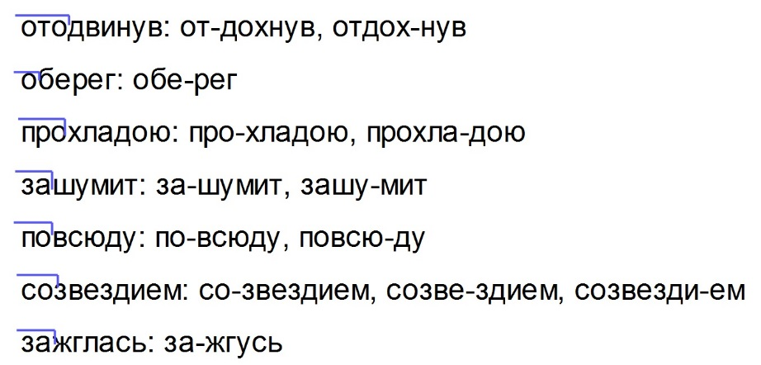
17-18 мин | (Д, К) Динамическая пауза
19-26 мин | Работа над грамматической темой урока.  Цель: усвоение содержания темы.  (П) Образование слов с приставками  Упр. 2.  – Образуйте слова.  Упр.3.  (Г) Исправление ошибок  – Проанализируйте записи в тетрадке мальчика. Какую ошибку он допустил? (Он думал, что в словах здание, здоровье есть приставка з-.)  – Прочитайте диалог учеников.  – Запишите слова, в которых буква з входит в состав корня, и запомни их. Обозначьте корень.  – Выпишите слова с приставкой с. Разделите их для переноса.  – Составьте и запиши предложения с этими словами. |  |  |  |  | Учебник
27-28 мин | (Д, К) Пальчиковая гимнастика.
29-35 мин | (Г) Исследовательская работа  Упр. 4.  – Проведите анализ состава данных слов. Между какими частями слова пишется ъ?  – После какой части слова пишется ъ?  – На гласную или согласную заканчивается приставка?  (К, И) Знакомство с правилом стр. 52 (секреты учёного Ата).  Вывод:  Разделительный твёрдый знак (ъ) пишется после приставок, которые оканчиваются на согласный, перед буквами е, ё, ю, я:  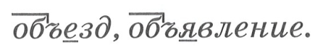  При переносе слова с разделительным твёрдым знаком нельзя отделять твёрдый знак (ъ) от стоящей перед ним буквы: объ-ехатъ.  Упр. 5 – упражнение в переносе слов с Ъ |  |  |  |  | Учебник
Критерии успеха | Упр. 4 Эталон  Вывод:  С каких букв начинаются корни?  Учитель: - После какой части слова пишется ъ?  Ученики: - После приставки.  Учитель: - После любой приставки?  Ученики: - Которая заканчивается на согласную.  Учитель: - С какой буквы начинается корень?  Ученики: - С букв е, ё, ю, я.  Упр. 5 Эталон  Объ-яснение, съесть, въе-хали, объ-явиться, объ-езжать, отъ-езд, подъ-ехал, объ-ём.
Конец урока  36-37 мин | Творческая работа  Упр. 7  Прими участие в создании странички в «Портфеле экскурсовода». Найди в детских энциклопедиях и познавательных журналах информацию об архитектурных достопримечательностях Астаны - самой молодой столицы мира и гордости современного Казахстана. Оформи фотографиями или рисунками. Расскажи в классе.
38-40 | Работа в тетради «Что я знаю и умею».  Итог урока. Рефлексия.  Домашнее задание:  Стр. 52 упр.6  Стратегия критического мышления «Выбери одну фразу»  Приставки пишутся со словами ... . Предлоги со словами пишутся ... . Между предлогом и следующим словом можно вставить ... или другое ... . Приставки об-, от-, до-, о-, про-, под-, над-, за-, на- пишутся всегда ..., независимо от произношения. |  |  |  |  | Тетрадь «Что я знаю и умею»
Критерии успеха | Вывод:  Приставки пишутся со словами слитно. Предлоги со словами пишутся раздельно. Между предлогом и следующим словом можно вставить вопрос или другое слово. Приставки об-, от-, до-, о-, про-, под-, над-, за-, на- пишутся всегда одинаково, независимо от произношения.
Дифференциация |  |  | Оценивание |  | Здоровье и соблюдение техники безопасности
Дети с высоким уровнем мотивации создают высказывания и вместе с учителем помогают ученикам с низкой мотивацией |  |  | Формативное оценивание.  - Самооценивание в тетради «Что я знаю и умею».  - Взаимооценивание при работе в паре, группе, классом.  - Результаты наблюдения учителем качества ответов учащихся на уроке.  Определение уровня усвоения навыка по теме (тетрадь «Что я знаю и умею»). |  | Физкультминутка  Стук-стук молотком  (сидя на корточках и стучать кулачками по полу)  Строим, строим новый дом.  (медленно встать)  Ты пила пили быстрей,  (руками изображаем движение пилы)  Строим домик для людей  (руки соединяем над головой, изображая крышу)

